TUGAS
TEKNOLOGI SEDIAAN CAIR DAN SETENGAH PADAT

Dosen pengampu:
apt. Mindiya Fatmi, M.Farm



Disusun Oleh:
Ayu Suminar 066124142

PROGRAM STUDI FARMASI
FAKULTAS MATEMATIKA DAN ILMU PENGETAHUAN ALAM
UNIVERSITAS PAKUAN
BOGOR
2026
- Jenis – jenis wadah utuk kemasan primer

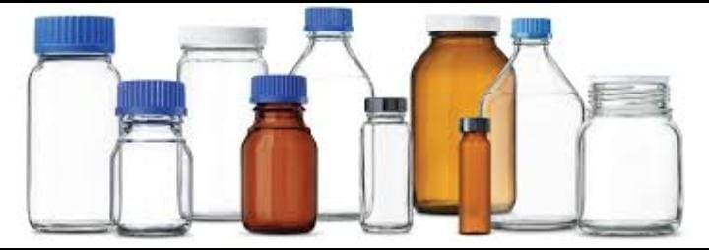
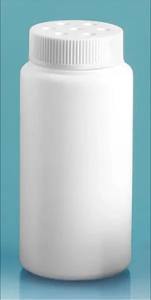
- Kemasan sediaan cair
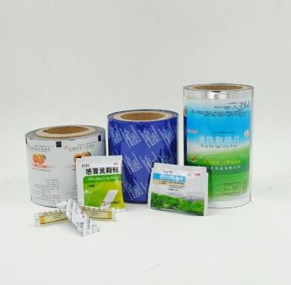
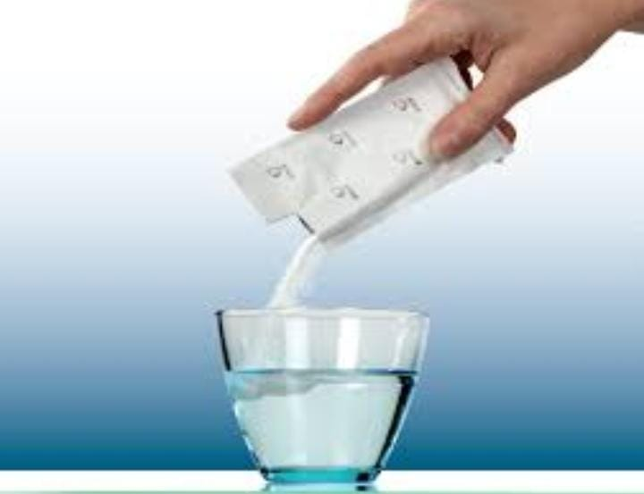

Kemasan primer sediaan serbuk umumnya terdiri atas botol plastik, botol kaca, atau kemasan sachet berbahan laminasi. Botol plastik biasanya tersusun dari polietilena densitas tinggi (HDPE) atau polipropilena (PP) sebagai komponen utama, sedangkan tutupnya juga terbuat dari PP dengan lapisan dalam berupa liner polietilena untuk meningkatkan kedap udara. HDPE dan PP berfungsi melindungi serbuk dari kelembapan dan kontaminasi lingkungan. Botol kaca terdiri dari kaca soda-lime atau kaca borosilikat yang bersifat inert dan tidak bereaksi dengan bahan obat. Pada kemasan sachet, komposisi bahan umumnya berupa laminasi PET/aluminium foil/PE, di mana PET berfungsi memberi kekuatan mekanik, aluminium foil sebagai penghalang cahaya, oksigen, dan uap air, serta PE sebagai lapisan kontak langsung dengan produk. Silica gel yang tersusun dari silicon dioxide amorf sering ditambahkan sebagai komponen tambahan untuk menyerap kelembapan. Contoh penggunaannya adalah serbuk oralit dalam sachet aluminium foil dan serbuk antibiotik kering dalam botol HDPE.
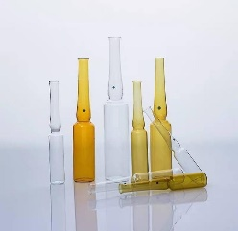
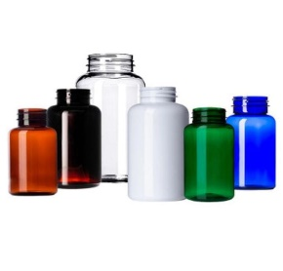
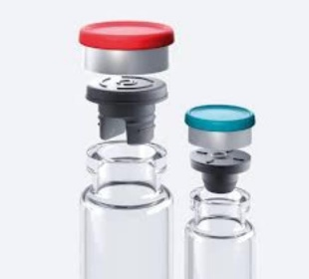
- Kemasan sediaan cair

Kemasan primer sediaan cair terdiri dari botol, ampul, vial, atau kantong cairan yang disertai komponen penutup. Botol kaca umumnya tersusun dari kaca borosilikat (tipe I) atau kaca soda-lime (tipe III) yang berfungsi sebagai bahan inert dan stabil terhadap zat aktif. Botol plastik biasanya tersusun dari polietilena (PE), polipropilena (PP), atau polietilen tereftalat (PET), di mana PET memberikan kejernihan visual dan ketahanan terhadap gas. Tutup botol terbuat dari PP dan dilengkapi segel aluminium sebagai pengaman. Pada vial dan ampul, komponen kemasan terdiri dari wadah kaca borosilikat dan penutup karet yang umumnya tersusun dari karet butil atau karet silikon untuk menjaga kesterilan dan mencegah kebocoran. Aluminium seal digunakan sebagai pengunci tambahan. Contoh penggunaannya adalah sirup obat dalam botol PET dan sediaan injeksi antibiotik dalam vial kaca dengan rubber stopper.

- Kemasa sediaan padat
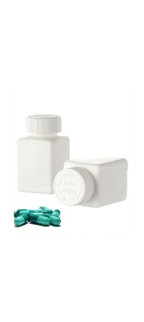
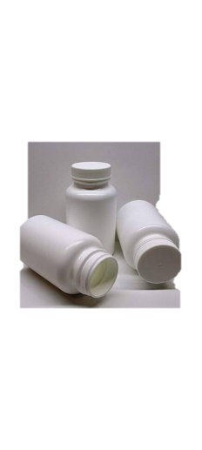
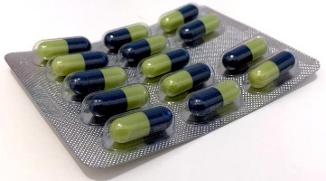
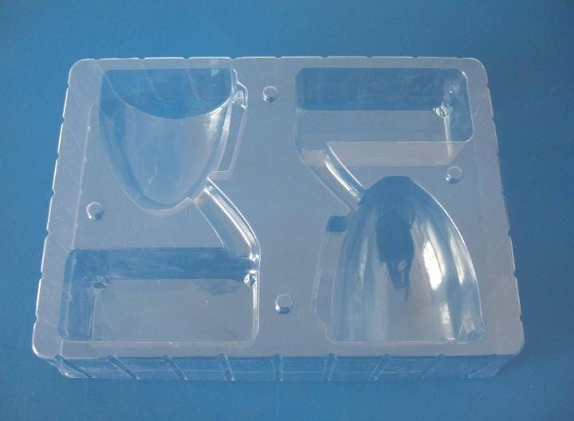

Kemasan primer sediaan padat seperti tablet dan kapsul terdiri dari botol atau blister. Botol plastik tersusun dari HDPE atau PP sebagai badan botol dan tutup ulir dari PP, dengan tambahan kapas farmasi atau silica gel sebagai komponen pelindung kelembapan. HDPE berfungsi melindungi dari uap air, sedangkan PP memberikan kekuatan mekanik. Botol kaca terdiri dari kaca soda-lime yang bersifat inert. Blister memiliki komposisi berupa PVC, PVDC, atau aluminium-plastik laminasi sebagai lapisan dasar, serta aluminium foil sebagai lapisan penutup. PVC berfungsi membentuk rongga tablet, PVDC meningkatkan perlindungan terhadap kelembapan, dan aluminium foil melindungi dari cahaya dan oksigen. Contoh penggunaannya adalah tablet parasetamol dalam kemasan blister dan kapsul vitamin dalam botol HDPE.

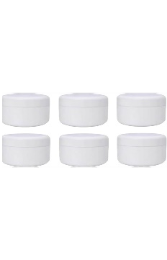
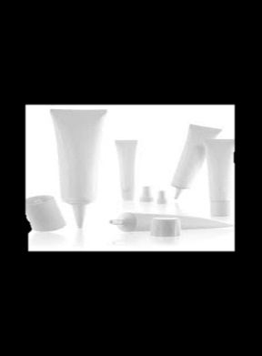
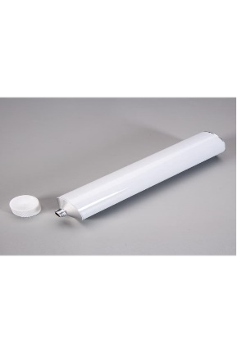
- Kemasan sediaan semi soli
Kemasan primer sediaan semi solid seperti salep, krim, dan gel umumnya berupa tube atau pot. Tube aluminium tersusun dari aluminium murni dengan lapisan pelindung bagian dalam berbahan resin epoksi atau polimer yang berfungsi mencegah kontak langsung antara logam dan sediaan. Tube plastik biasanya terdiri dari beberapa lapisan polietilena (PE), ethylene vinyl alcohol (EVOH), atau kombinasi plastik multilayer untuk memberikan fleksibilitas dan daya hambat terhadap udara. Pot atau jar plastik umumnya terbuat dari polipropilena (PP), sedangkan jar kaca tersusun dari kaca soda-lime yang inert. Tutup ulir dan segel dalam merupakan komponen tambahan yang berfungsi mencegah kontaminasi dan kebocoran. Contoh penggunaannya adalah salep antibiotik dalam tube aluminium dan krim topikal dalam pot plastik PP.

